ACO Verbund-Reinigungsr. GM-X DN50x500/ versenkter RÖ

ACO Haustechnik

Eigenschaften

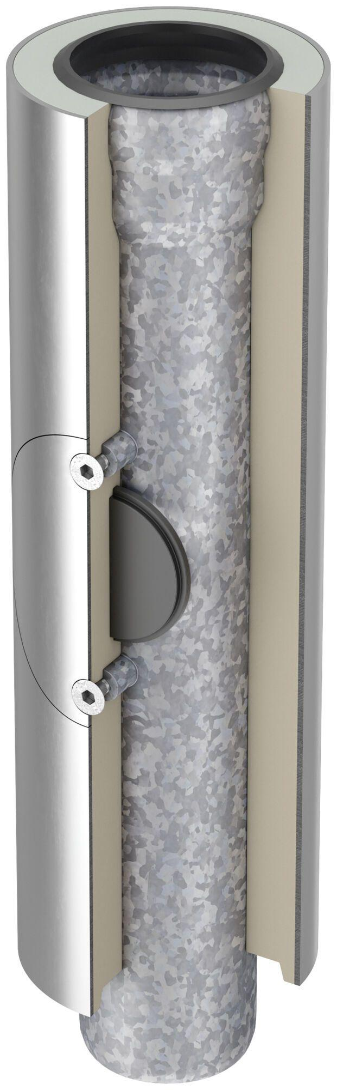

GTIN:

8590830701427

HAN:

0174.46.33